المحاضرة الثانية

أنواع القراءة:
أولا - من حيث الشكل وطريقة الأداء:
1-القراءة الصامتة
2-القراءة الجهرية
مميزات القراءة الصامتة:
أ-التأمل
ب-الاقتصاد في الجهد والوقت
ج-إدارك ماهو رئيس وثانوي من الأفكار
د-احترام الآخرين
مميزات القراءة الجهرية:
أ-الثقة بالنفس
ب-التمرين على صحة القراءة
ج-التأثير بالمجتمع
ثانيا - القراءة حسب أغراض القارئ
1- القراءة السريعة:

2- القراءة الناقدة:
أ-تبرز دور التفكير
ب- اختلاف وجهات النظر
3- قراءة الدرس ( عملية):
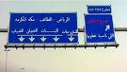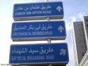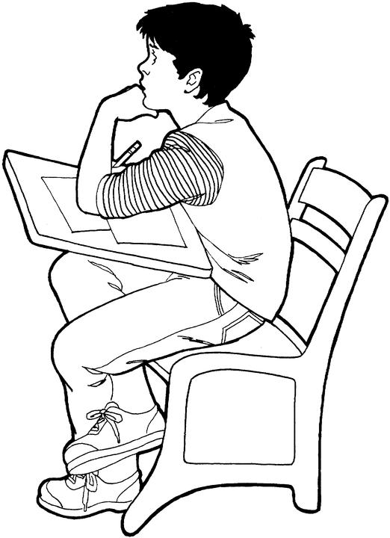
4- القراءة لجمع المعلومات:
أ-للبحث وجمع المعلومات
5- القراءة للتحصيل
6- القراءة الباحثة
7-قراءة الاستماع
طرق القراءة الفاعلة:
1-استطلع 2- اسأل 3-استذكر 4-راجع

توجيهات للقراءة الصحيحة:
1- توسيع محال البصر
2- قراءة الجملة كاملة
3- أقرأ كأنك تتحدث إلى صديق
4- مراعاة الضبط السليم
5- ضع علامات ترقيم ذهنية
6- استنتاج المعاني الضمنية
7- استخرج الأفكار الرئيسة من النص
8- لخص أهم الأفكار والمعلومات

القراءة الفعالة:
أ-المسح
ب-التصفح
ج-القراءة التمهيدية:
1-3 التركيب
2-3 الفكرة الرئيسية
3-3 الموضوع
4-3 حدد ماستقرأه بتعمق
د-القراءة المتعمقة

التقييم
تخصصت بعض الإذاعات والقنوات الفضائية في تلاوة القرآن الكريم وتجويده , اذكر ثلاثة من القراء الذين امتعتك أصواتهم وبين السبب بالتفصيل.

اعداد:

Dnoy..

